Предварительное исследование тёмной материи на основе аномалий кривых вращения галактик
Чэнь Цзюньвэй
Студент (бакалавр)
Московский государственный университет имени М.В. Ломоносова,
Институт русского языка и культуры, Москва, Россия
E-mail: 15760055663@163.com

Введение
Проблема тёмной материи является одной из центральных задач современной космологии. Аномалии кривых вращения галактик рассматриваются как одно из ключевых наблюдательных свидетельств существования тёмной материи [1]. Цель настоящей работы состоит в проведении предварительного анализа кривых вращения галактик на основе открытых астрономических данных.
Теоретические основы
Согласно закону всемирного тяготения, при концентрации основной массы в центральной области галактики скорость вращения должна уменьшаться с увеличением расстояния от центра. Однако наблюдения показывают, что во внешних областях многих галактик кривые вращения остаются почти плоскими. Данное расхождение между наблюдениями и классическими гравитационными предсказаниями указывает на присутствие дополнительной невидимой массы, интерпретируемой как тёмная материя [2]. Типичный пример различия между теоретической и наблюдаемой кривой вращения представлен на рис. 1.
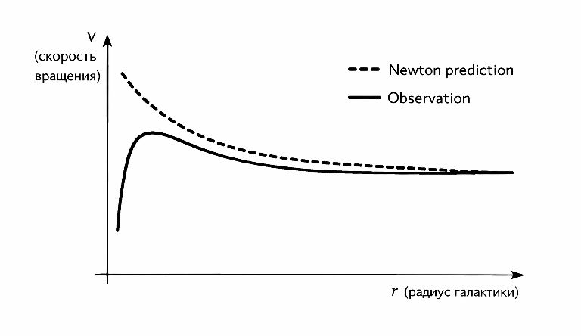
Рис. 1. Кривые вращения галактик: сравнение ньютоновского предсказания и наблюдений
Методология и источники данных
В работе использованы данные базы SPARC и NASA/IPAC Extragalactic Database (NED)[3]. Были отобраны галактики различных морфологических типов и масс. Проведено качественное сопоставление наблюдаемых кривых вращения с классическими теоретическими предсказаниями без привлечения сложного численного моделирования.
Результаты анализа
Для массивных спиральных галактик характерно наличие плоских кривых вращения во внешних областях[4]. У маломассивных галактик скорость вращения может продолжать возрастать с радиусом. Полученные результаты подтверждают значительный вклад тёмной материи в формирование гравитационного потенциала галактик.
Обсуждение
Разнообразие форм кривых вращения отражает различия в распределении тёмной материи в галактических гало. Ограничением настоящего исследования является отсутствие количественного моделирования. Тем не менее проведённый качественный анализ позволяет выявить основные закономерности динамики галактик.
Заключение
Аномалии кривых вращения остаются одним из важнейших аргументов в пользу существования тёмной материи. Даже без использования сложных моделей возможно выявить её влияние на динамику галактик. Дальнейшие исследования с применением более точных наблюдательных данных и методов моделирования позволят уточнить распределение тёмной материи.
Полученные результаты согласуются с современной космологической моделью ΛCDM.

Литература
1. Rubin V.C., Ford W.K. Rotation of the Andromeda Nebula from a spectroscopic survey of emission regions // Astrophysical Journal. 1970. Vol. 159. P. 379–403.
2. Sofue Y., Rubin V. Rotation curves of spiral galaxies // Annual Review of Astronomy and Astrophysics. 2001. Vol. 39. P. 137–174.
3. Lelli F., McGaugh S.S., Schombert J.M. SPARC: Mass Models for 175 Disk Galaxies with Spitzer Photometry and Accurate Rotation Curves // Astronomical Journal. 2016. Vol. 152. No. 6. P. 157.
4. Persic M., Salucci P., Stel F. The universal rotation curve of spiral galaxies: I. The dark matter connection // Monthly Notices of the Royal Astronomical Society. 1996. Vol. 281. P. 27–47.

